Aufgabe 1 – Gruppen bilden und Informationen sammeln
Jede Gruppe bearbeitet drei Jahre bzw. Ereignisse, die im Leben Napoleons von Bedeutung gewesen sind, und gestaltet einen Zeitstrahl.
- Gruppe 1: 1769; 1778; 1784
- Gruppe 2: 1793; 1795; 1799
- Gruppe 3: 1802; 1804; 1804
- Gruppe 4: 1805; 1806; 1806
- Gruppe 5: 1809; 1812; 1813
- Gruppe 6: 1815; 1815; 1821
Als Informationsquelle dienen euch folgende Seiten:
- www.kinderzeitmaschine.de
- www.dieterwunderlich.de
HINWEISE zum Zeitstrahl:
- Ein Zeitstrahl enthält nur die wichtigsten Schlagwörter, detailliertere Informationen sollen in einem im Zeitstrahl integrierten QR-Code hinterlegt werden.
- Bitte die Detailinformationen zuerst in einem Word-Dokument sammeln und dann in den QR-Code Generator kopieren!

Aufgabe 2 – Zeitstrahl und QR-Code erstellen
QR-Code erstellen: http://goqr.me/de/
Die Zusatzinformation bitte in das "Inhaltsfenster" eingeben/kopieren, dann den generierten QR-Code downloaden (Speichern & Benennen nicht vergessen!).
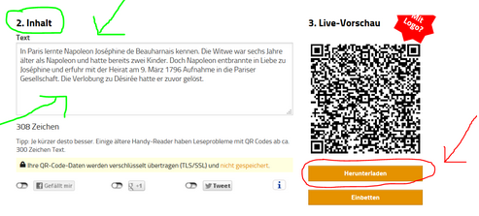
Zeitstrahl erstellen: http://www.readwritethink.org/files/resources/interactives/timeline_2/
- Link öffnen
- Name und Projekttitel eingeben => START
- auf eine Position im Zeitstrahl klicken => Popup-Fenster erscheint
- Label: Jahreszahl eingeben
- Short Description: Schlagwörter eingeben
- Full Description: Choose Image => kreierten und gespeicherten QR-Code einfügen
Bsp.:
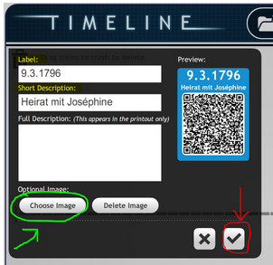

So sollte es dann aussehen! ;-)
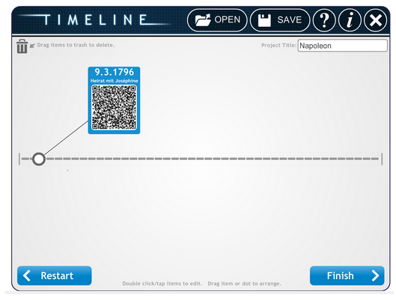
- Diese Schritte wiederholen, bis alle Jahreszahlen im Zeitstrahl vertreten sind!
- Zum Abschließen bitte "Finish" drücken - dann "Save final" und als Pdf downloaden und speichern.
- Anschließend bitte ausdrucken und in der Klasse aufhängen!
- Mit einem QR-Code-Reader auf deinem Smartphone könnt ihr dann alle Informationen abrufen.

